МОУ «Юксарская средняя общеобразовательная школа»

Утверждаю:

Зам.директора по в/р

_______ Л. В. Янцукова

«____»______________2012г.

ПЛАН ВОСПИТАТЕЛЬНЫХ РАБОТ ПРИШКОЛЬНОГО ИНТЕРНАТА

на 2012-2013 учебный год

( 1-4 кл.)

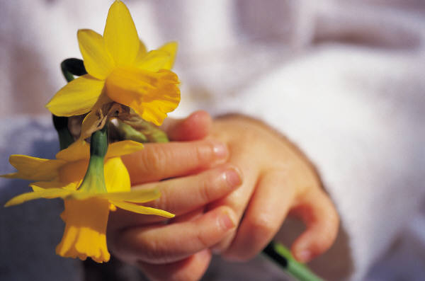

Воспитатель: Кострулёва Наталия Борисовна

с.Юксары

2012год

Задачи на 2012-2013 учебный год.

1. Воспитание сознательного отношения к учёбе и различным видам труда.
2. Привитие навыков самостоятельности, организованности, исполнительности.

3)Соблюдение учащимися правил личной гигиены и бережного отношения к имуществу интерната.

4)Организация досуга детей, развитие коллективистских отношений.

C:\Program Files\Microsoft Office\MEDIA\CAGCAT10\j0217698.wmf

Тема работы школы:

Развитие ключевых компетенций учащихся ориентированных на высокий уровень образования и воспитания.

Цель:

Создание условий компетентного и личностного развития учащихся.

Программы воспитательной работы:

* Я –Гражданин России
* Национальные мероприятия «Шумбел»
* Право
* Толерантность

|  |  |
| --- | --- |
| Сроки проведения | Мероприятия |
| Каждые 2 недели | Смена постельного белья |
| Понедельник | Спортивный час |
| Вторник | Посещение сельской библиотеки |
| Среда | Трудчас. Самообслуживание |
| Четверг | Мероприятия по плану |
| Пятница | Спортивный час |
| Ежедневно | Работа с трудными учащимися, вовлечение их в проводимые мероприятия |
| Ежедневно | Проводить утреннюю зарядку |
| Ежедневно | Следить за выполнением уч-ся режима дня |
| Ежедневно | Следить за чистотой и порядком в комнатах. Контролировать работу дежурных. |
| Ежедневно | Контролировать подготовку уроков, проверять выполнение домашних заданий. Организовать взаимопомощь среди учащихся. |
| 1 сентября | День Знаний. Сбор заявлений от родителей |
| 3-6 сентября | 1.Заселение в интернат.  2. Общее собрание «Интернат- наш дом»:  - ознакомить детей с правилами внутреннего распорядка  -инструктаж по т/б и правил п/б |
| 10-13 сентября | 1. Выбор актива комнаты, распределение обязанностей 2. Оформление уголков комнат 3. Выпуск стенгазеты «Как мы провели лето» |
| 17-20 сентября | 1.Завершить оформление уголков комнат.  2.Уборка территории интерната  3.Оформление книжки-раскраски |
| 24-27 сентября | Беседа:  - «Мы- ученики» (о правилах поведения)  -« Наша школа» (о правилах поведения в школе)  -« Мы- юные пешеходы» (о правилах поведения на дороге) |
| 1-5 октября | 1. Оклейка окон 2. Выпуск стенгазеты «Краски осени» |
| 8-12 октября | 1.Уборка закрепленной территории  2.Изготовление закладки для учебника |
| 15-19 октября | Конкурс «Как Незнайка в пожарные готовился» |
| 22-26 октября | Занятия оригами «Кленовый лист» |
| 29окт.- 2 ноября | 1.Классный час «Вежливость»  2.Подвести итоги всей работы 1четверти |
| 5-9 ноября | Осенние каникулы |
| 12-16 ноября | Брейн- ринг «Знаешь ли ты животных» |
| 19-23 ноября | Выполнение картины «Одуванчик» |
| 26- 30 ноября | Игра «Шутки на полминутки» |
| 3-8 декабря | Конкурс «На рыбалке, у реки» |
| 10-14 декабря | Поделка «Рождественская звезда» |
| 17-21 декабря | Выпуск новогодней стенгазеты |
| 24-28 декабря | 1.Новогодняя викторина  2.Подвести итоги всей работы 2 четверти |
| 29дек.-10 января | Зимние каникулы |
| 14-18 января | Конкурс загадок |
| 21-25 января | Беседа «Чтобы зубки не грустили» |
| 28 янв.-1 февраля | Интеллектуальная игра «Читатель года» |
| 4-8 февраля | 1.Беседа «Безопасность в доме»  2.Оформление стенгазеты к 23 февраля |
| 11-15 февраля | 1.Выпуск стенгазеты к 23 февраля  2.Изготовление Валентинок |
| 18-22 февраля | 1.Изготовление поделки к 23 февраля |
| 25февр.- 1 марта | 1.Выпуск стенгазеты к 8 Марта  2.Поделка к 8 марта «Платье из бумаги» |
| 4-8 марта | 1.Поделка «Пион» из бумаги  2. Конкурс «Супер-Золушка» |
| 11-15 марта | Конкурс «Буквовинигрет» |
| 18-22 марта | 1.Беседа «Край в котором я живу»  2.Подвести итоги работы за 3 четверть |
| 25-31 марта | Весенние каникулы |
| 1-5 апреля | Интеллектуальная игра «Шашки- мультяшки» |
| 8-12 апреля | Поделка ко Дню Космонавтики «Ракета» |
| 15-19 апреля | Поделка «Зайчики- стаканчики» для пасхальных яиц |
| 22-26 апреля | Поделка ко Дню Земли «Открытка День Земли» |
| 29 апр.- 3 мая | Познавательная игра «Встреча на весенней поляне» |
| 6-10 мая | Выпуск стенгазеты ко Дню Победы |
| 13-17 мая | Интеллектуальная игра «Самый умный» |
| 20- 24 мая | Поделка «Цветы из кругов» |
| 27-31 мая | Конкурс загадок |
|  | |